De harde 1920-årene

Vi skal i denne oppgaven presentere og beskrive utviklingen i to økonomiske forhold som kjennetegnet de harde 1920-årene. De to økonomiske forholdene vi skal se nærmere på er pengepolitikken til norske myndighetene og antall konkurser i Norge. Disse forholdene var svært sentrale i krisen på tidlig 1920-tallet, også kalt etterkrigsdepresjonen. Vi skal komme nærmere inn på hva som var formålet med den pengepolitikken man hadde i Norge.

Først skal vi forklare litt om situasjonen i Norge i perioden før og på 1920-tallet. Første verdenskrig brøt ut i 1914 og varte fra til 1918. Denne perioden førte til vareknapphet og høy etterspørsel etter varer. Dette gjorde at priser på varer og tjenester økte enormt, som igjen førte til at inflasjonen steg. Etter krigen, var realrenten på -25%. Dette i kombinasjon med at forbruket økte og at folk tok opp mer lån, førte til at vi fikk en finansiell boble. Denne boblen sprakk sensommeren 1920. Vi skal se nærmere på hvorfor dette skjedde og hva som var konsekvensene av dette, når vi tar for oss de to økonomiske forholdene.

Myndighetene eller Norges bank

**Pengepolitikk**

Det første økonomiske forholdet vi skal se på er pengepolitikken til norske myndigheter i perioden før og i selve krisen. Myndighetene/Norges Bank baserte seg på en kontraktiv pengepolitikk, altså pari politikk. Pari politikk er politikken norske myndigheter førte fra 1875, som igjennom loven, vedtok at eieren av en norsk kroneseddel kunne fritt levere denne til Norges Bank, og i retur få 0.4032 gram gull. Verdien av den norske kronen skulle holdes fast mot gull.

Denne kursen mellom kroneverdi og gull, ble kalt pari kurs. Parikursen i Norge i perioden 1900 til 1930 kan vi se i grafen under. Her viser søylene hvor mye norske kroner, 0.4032 gram gull kostet i perioden. Lovnaden om gull til pari kurs, altså 1 krone for 0.4032 gram gull, var sentral på tidlig 1900-tallet. Vi kan se at dette fungerte svært bra fram til 1914, da første verdenskrig startet. Som vi også kan tolke ut ifra grafen, ble denne lovnaden midlertidig satt ut av kraft, i enkelte perioder, knyttet til første verdenskrig og bankkrisen på 1920-tallet. Det å gjenopprette pari kurs var utfordrende, og måtte utsettes siden metallstandardsystemet var slått ut av stabilitet. I tillegg fikk vi boom år i Norge etter krigen, etterfulgt at prisfall og krise i 1920. Myndighetene så seg nødt til å støtte banker og bedrifter i krisetiden og førte derfor en ekspansiv pengepolitikk de nærmeste årene. Når kroneverdien ikke lengre var bundet til gull, kunne myndighetene trykke og låne ut sedler i større omfang enn noen gang før. Kroneverdien ble nå kun bestemt av tilbud og etterspørsel i markedet.

(*nicolai-rygg.pdf*, u.å.) (*Et historiografisk essay om paripolitikken*, u.å.)

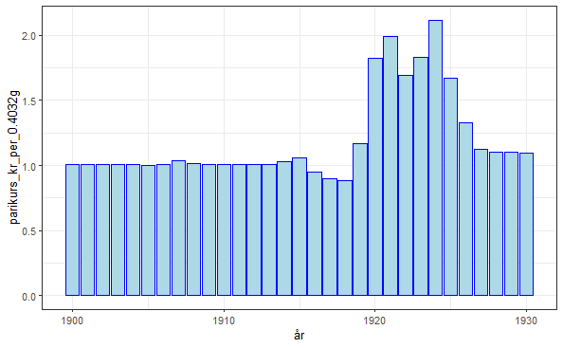

Vi kan se på grafen at fra at den norske kronen lå på den verdien loven hadde vedtatt, så falt den under i krigsperioden. Dette kom av at det var høy etterspørsel etter kroner og kronen derfor styrket seg. Videre kan vi se at kroneverdien falt etter 1918, som gjorde at man måtte betale mer for 0.4032 gram gull. Det var flere årsaker til dette, blant annet at pengemengden økte enormt, mens den nominelle renten ble hold relativt uendret. Dette kan vi se i grafen under. I siste perioden på grafen over, kan vi se at kronen stabiliserte seg i forhold til gull, noe som skyltes at den kontraktive pengepolitikken, pari politikken, kunne gjenopptas etter krisen var over.

Grafen under viser utviklingen og sammenhengen mellom nominell rente og pengemengde. Disse er virkemidler myndighetene brukte for å holde pari kurs. Vi ser en stor økning fra omtrent 1914, frem til 1920. Den store økningen i pengemengde understreker, det at myndighetene førte en ekspansiv pengepolitikk, som igjen førte til en synkende kroneverdi sammenlignet med gull.

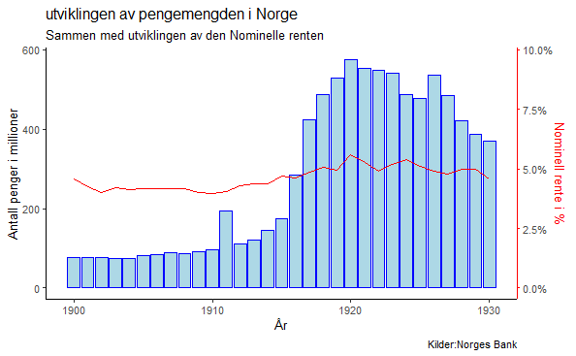

Rentepolitikken, som i stor grad var basert på pari politikken, er en annet viktig faktor å se på, når vi forklarer pengepolitikken. Realrenten forteller hvor mye lånet faktisk koster. I forbindelse med et innskudd er realrenten den reelle avkastningen justert for inflasjon og skatter. En lav realrente, vil gjøre det gunstig å ta lån. Mens en høy realrente, vil gjøre det gunstig å gjøre innskudd.

Realrenten tilsvarer differansen mellom nominell rente og inflasjon. Dette forteller oss at ved høy inflasjon, og en stabil nominell rente, vil realrenten være lav. Dette var tilfelle i Norge under første verdenskrig, og er noe vi kan se tydelig i grafen nedenfor.

Deflasjon – hvorfor er dette farlig?

Forklare litt om konsekvenser av deflasjon – dårlig økonomisk vekst

lav realrente -> billig å låne, folk tar opp mer lån…

**Realrenten** etter skatt tilsvarer nominell rente fratrukket inflasjon og eventuelle skatter, og hvis dette resultatet blir **negativt**, får man helt enkelt betalt for å låne penger. I praksis vil dette **bety** at et lån vil bli mindre for hvert år så lenge **realrenten** er **negativ**

Hvis vi derimot ser på utviklingen i realrenten, kan vi se store svingninger. Realrenten finner man ved å ta **(Nominell rente – Inflasjon)/(1 + Inflasjon/100).** Dette forteller oss at når inflasjonen økermye, mens nominell rente holdes lavt, vil realrenten falle mye. Som vi kan se på grafen under, er det en klar sammenheng mellom realrente og inflasjon.

Dette er også et virkemiddel for å justere inflasjon, selv om dette ikke var noe mål for myndighetene. Realrenten økte, som følge av at inflasjon falt fra 1918. Nominell rente – stabil

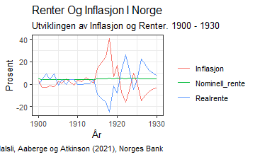

Forklare sammenheng mellom inflasjon, nominell rente og realrente

Forklare grafen

**Realrente og konkurser**

Et annet økonomisk forhold som kjennetegnet de harde 1920-årene er konkurser. Vi kan se utviklingen i antall konkurser, sammen med realrenten i grafen under.

Realrenten gikk opp fra -25% til 25%. Inflasjon falt -> deflasjon syklus. Lavere lønning… Deflasjon som konsekvens av stor økning i realrenten. Det ble mye dyrere å betjene lånene sine.

Som sagt, falt inflasjonen og man gikk inn i en deflasjon.

Bankene får ikke inn pengene de har lånt ut og har derfor ikke nok penger å betale alle lånene sine.

Prisfall fører til at reelle gjeldsbyrden øker. Priser og lønninger faller så lånet ditt blir dyrere reelt sett. Realrenten økte som sagt fra -25% til 25%, noe som vil også vil føre til at folk har gått fra å få betalt for å låne penger til at kostanden er stor ved lån. Lånet ditt vil reelt sett vokse.

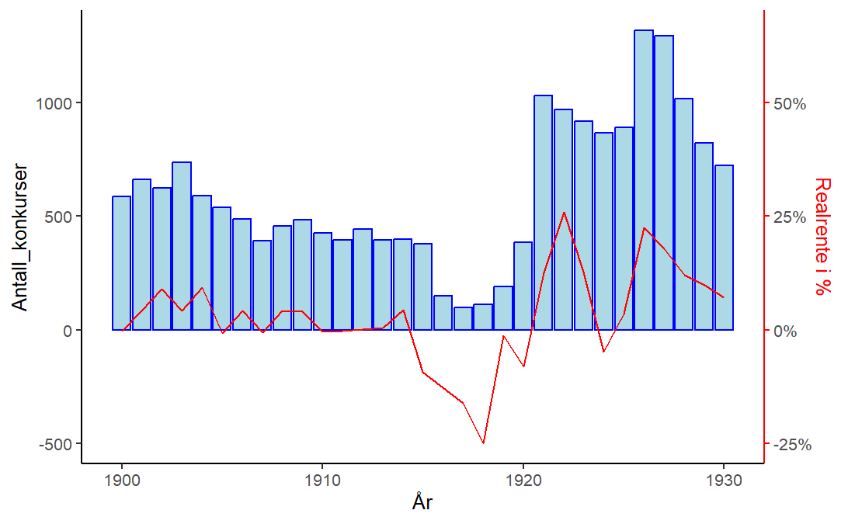

Vi hentet data på realrenten, som er renten som …… , Norges bank.. . Dataen på realrenten, er relevant når vi ser på hvorfor vi fikk de harde 1920-årene og hva som kjennetegnet perioden. Dette er fordi rentenivået forteller oss om økonomien, befolknings kjøpekraft… ? .

Som følge av den tøylesløse spekulasjonsøkonomien under krigen, men primært som følge av fallet i profittraten, som punkterte finansboblen, var store deler av norsk næringsliv som nevnt allerede i dårlig forfatning i 1920. En kombinasjon av dette og deflasjonen, som etterkrigskrisen brakte med seg, forårsaket et konkursskred. Bedrifter og investorer som gikk konkurs, var 386 i 1920 og økte til 1030 i 1921, mens tinglyste utleggsforretninger ble mer enn fordoblet fra vel 10 000 til 22 440 på ett år. Svekket profitabilitet i bedriftene og bølgen av konkurser førte til betalingsvansker og mislighold av betalingsforpliktelser i et omfang som fikk alvorlige konsekvenser for bankene.

Sammenhengen mellom realrenten og konkurser er det vi valgte å se på, fordi begge er to økonomiske forhold som helt klart kjennetegnet Norge på 1920-tallet. Vi ser på grafen at søylediagrammet viser antall konkurser på venstre y-akse, mens realrenten er vist med en rød graf med verdien på høyre y-akse. Vi ser en årsakssammenheng mellom rentenivå og antall konkurser. Når rentenivået var på det laveste, som var tilfelle i 1918, var antall konkurser også på sitt laveste i perioden 1900-1930. Vi kan tenke oss at det er en årsakssammenheng mellom de to forholdene, men at det også er mange andre faktorer som spiller inn. En faktor som har hatt en relativ stor betydning for at antall konkurser økte fra 1918, er antall utlån fra banker. Grafen under viser en tydelig økning i antall utlån fra banken. Denne enorme økningen skjedde når realrenten var på sitt laveste og det var svært gunstig for folk å låne penger. Når da realrenten økte fra -25% til 25%, havnet man i Norge i en deflasjon syklus der den relative gjeldsbyrden til folk økte. Befolkningen var i denne perioden blitt i større grad belånt og slet med å betale gjelden sin. Dette førte til at bankene ikke fikk tilbakebetalt lånene og slet med å betale sine lån. Noe som resulterte i enormt mange konkurser.

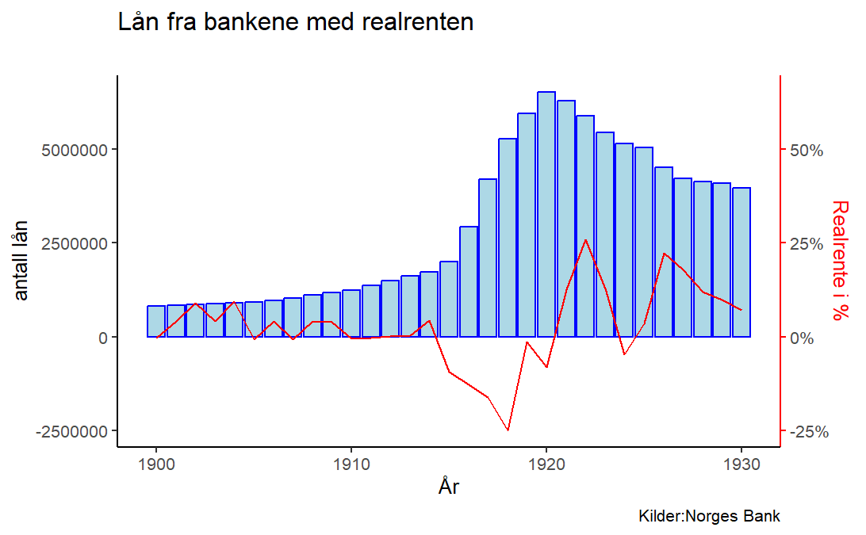

Graf på antall lån med realrente – hovedgrunn til bankkrisen

Forklare sammenhengen mellom disse ved bruk av grafene

Ta en fullstendig gjennomgang av de harde 1920-årene. Dra inn ulike sammenhenger og referere til grafer